绝密★启用前 试卷类型：A
2009年普通高等学校招生全国统一考试（广东卷）
化 学
本试卷共10页，27小题，满分150分。考试用时120分钟。
注意事项：1.答卷前，考生务必用黑色字迹的钢笔或签字笔将自己的姓名和考生号、试室号、座位号填写在答题卡上，用2B铅笔将试卷类型（B）填涂在答题卡相应位置上。将条形码横贴在答题卡右上角“条形码粘贴处”。
2.选择题每小题选出答案后，用2B铅笔把答题卡上对应题目选项的信息点涂黑，如需改动，用橡皮擦干净后，再选涂其他答案，答案不能答在试卷上。
3.非选择题必须用黑色字迹钢笔或签字笔作答，答案必须写在答题卡各题目指定区域内相应位置上；如需改动，先划掉原来的答案，然后再写上新的答案；不准使用铅笔和涂改液。不按以上要求作答的答案无效。
4.作答选做题时，请先用2B铅笔填涂选做题的题号对应的信息点，再作答。漏涂、错涂、多涂的，答案无效。
5.考生必须保持答题卡的整洁。考试结束后，将试卷和答题卡一并交回。
可能用到的相对原子质量：H 1 C12 N 14 O 16 Na23 Mg 24 AL27 P31 S32
CL 35.5 K39 Ca 40 Mn 55 Fe 56 Cu63.5 Sr 88
一、选择题（本题包括9小题，每小题3分，共27分。每小题只有一个选项符合题意）
1.我国稀土资源丰富。下列有关稀土元素与的说法正确的是
A. 与互为同位素
A. 与的质量数相同
A. 与是同一种核素
A. 与的核外电子数和中子数均为62
2．广东正在建设海洋强省。下列说法不正确的是
A.从海带中提取碘单质的过程涉及氧化还原反应
B.往淡水中加入NaCl等配成人造海水，可用于海产品的长途运输
C.赤潮主要是由工农业生产和生活废水引起沿海水域的富营养化而造成的
D.海洋经济专属区的资源开发可获得Fe、Co、K、Au、Mg、B等金属
3.下列有关实验操作的说法正确的是
A.可用25ml碱式滴定管量取20.00ml KmnO₄ 溶液
B.用pH试纸测定溶液的pH时，需先用蒸馏水润湿试纸
C.蒸馏时蒸馏烧瓶中液体的体积不能超过容积的2/3，液体也不能蒸干
D.将金属钠在研体中研成粉末，使钠与水反应的实验更安全
4.下列叙述不正确的是
A．天然气和沼气的主要成分是甲烷
B.等物质的量的乙醇和乙酸完全燃烧时所需氧气的质量相等
C.纤维素乙酸酯、油脂和蛋白质在一定条件，都能水解
D.葡萄糖和蔗糖都含有C、H、O三种元素，但不是同系物
5、下列说法都正确的是
① 江河入海口三角洲的形成通常与胶体的性质有关
②四川灾区重建使用了大量钢材，钢材是合金
③“钡餐”中使用的硫酸钡是弱点解质
④太阳能电池板中的硅在元素周期表中处于金属与非金属的交界位置
⑤常用的自来水消毒剂有氯气和二氧化氮，两者都含有极性键
⑥水陆两用公共汽车中，用于密封的橡胶材料是高分子化合物
A. ①②③④ B. ①②④⑥ C. ①②⑤⑥ D. ③④⑤⑥
6.设n_{A} 代表阿伏加德罗常数（N_{A} ）的数值，下列说法正确的是
A.1 mol 硫酸钾中阴离子所带电荷数为n_{A}
B.乙烯和环丙烷（C₃H₆ ）组成的28g混合气体中含有3n_{A} 个氢原子
C.标准状况下，22.4L氯气与足量氢氧化钠溶液反应转移的电子数为n_{A}
D．将0.1mol氯化铁溶于1L水中，所得溶液含有0.1n_{A}
7.难挥发性二硫化钽（TaS₂ ）可采用如下装置提纯。将不纯的TaS₂ 粉末装入石英管一端，抽真空后引入适量碘并封管，置于加热炉中。反应如下：
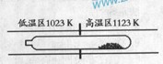
下列说法正确的是
A．在不同温度区域，Tal₄ 的量保持不变
B.在提纯过程中，l₂ 的量不断减少
C．在提纯过程中，l₁ 的作用是将TaS₂ 从高温区转移到低温区
D.该反应的平衡常数与Tal₄ 和S₂ 的浓度乘积成反比
8.
广州将于2010年承办第16界亚运会。下列措施有利于节能减排、改善环境质量的有
①在大亚湾核电站已安全运行多年的基础上，广东将继续发展核电，以减少火力发电带来的二氧化硫和二氧化碳排放问题
②积极推行“限塑令”，加快研发利用二氧化碳合成的聚碳酸酯类可降解塑料
③加速建设地铁轻轨等轨道交通，促进珠三角城市一体化发展，减少汽车尾气排放
④发展低碳经济、循环经济，推广可利用太阳能、风能的城市照明系统
⑤使用生物酶降解生活废水中的有机物，使用填？法处理未经分类的生活垃圾
A. ①②③④ B. ①②⑤ C. ①②④⑤ D. ③④⑤
9.下列浓度关系正确的是
A.氯水中：c(Cl2)=2{c()+c()+C(HCLO)}
B.氯水中：c()＞c()＞c()＞c()
C.等体积等浓度的氢氧化钠与醋酸混合：c（）=c（）
D．溶液中：c（
二、选择题（本题包括9小题，每小题4分，共36分。每小题有一个或两个选项符合题意。若正确答案包括两个选项，只选一个且正确得2分，但只要选错一个就得0分）
10．出土的锡青铜（铜锡合金）文物常有Cu₂(OH)₃Cl覆盖在其表面。下列说法正确的是
A、锡青铜的熔点比纯铜高
B．在自然环境中，锡青铜中的锡对铜起保护作用
C．锡青铜文物在潮湿环境中的腐蚀比干燥环境中快
D．生成Cu₂(OH)₃Cl覆盖物是电化学腐蚀过程，但不是化学反应过程
11、元素X、Y、Z原子序数之和为36，X、Y在同一周期，X＋与Z^{2－}具有相同的核外电子层结构。下列推测不正确的是
A．同周期元素中X的金属性最强
B．原子半径X＞Y，离子半径X＋＞Z^{2－}
C．同族元素中Z的氢化物稳定性最高
D．同周期元素中Y的最高价含氧酸的酸性最强
12、下列离子方程式正确的是
向Na₂S₂O₃溶液中通入足量氯气：S₂O₃^{2－}＋2Cl₂＋3H₂O＝2SO₃^{2－}＋4Cl－＋6H＋
13、警察常从案发现场的人体气味来获取有用线索，人体气味的成分中含有以下化合物：①辛酸；②壬酸；③环十二醇；④5，0一十一烷酸内酯；⑤十八烷⑥已醛；⑦庚醛。下列说法正确的是
A．①、②、⑥分子中碳原子数小于10，③、④、⑤分子中碳原子数大于10
B．①、②是无机物，③、⑤、⑦是有机物
C．①、②是酸性化合物，③、⑤不是酸性化合物
D．②、③、④含氧化物，⑤、⑥、⑦不含氧元素
14、可用於电动汽车的铝-空气燃料电池，通常以NaCl溶液或NaOH溶液为点解液，铝合金为负极，空气电极为正极。下列说法正确的是
A．以NaCl溶液或NaOH溶液为电解液时，正极反应都为：O₂＋2H₂O＋4e－＝4OH－
B． 以NaOH溶液为电解液时，负极反应为：Al＋3OH－－3e＝Al(OH)₃
C．以NaOH溶液为电解液时，电池在工作过程中电解液的pH保持不变
D．电池工作时，电子通过外电路从正极流向负极
15、取5等份NO₂ ，分别加入温度不同、容积相同的恒容密闭容器中，发生反应：
2NO₂(g) N₂O₄(g)，＜0 反应相同时间后，分别测定体系中NO₂的百分量（NO₂%），并作出其随反应温度（T）变化的关系图。下列示意图中，可能与实验结果相符的是
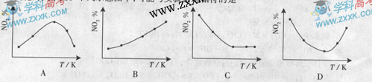
16、磷钨酸H₃PW₁₂O₄₀等杂多酸可代替浓硫酸用于乙酸乙酯的制备。下列说法不正确的是
A．－H₃PW₁₂O₄₀在该酯化反应中其催化作用
B． 杂多酸盐Na₂HPW₁₂O₄₀与Na₃PW₁₂O₄₀都是强电解质
C．H₃PW₁₂O₄₀、KH₂PW₁₂O₄₀与Na₃PW₁₂O₄₀中都有相同的原子团
D．硅钨酸H₄ SiW₁₂O4₀也是一种杂多酸，其中W的化合价为+8
17、常温下，往H₂O₂溶液中滴加少量FeSO₄溶液，可发生如下两个反应：
2Fe²⁺+H₂O₂+2H⁺＝2Fe³⁺+2H₂O 2Fe³⁺+H₂O₂＝2Fe²⁺+O₂+H⁺下列说法正确的是
A．H₂O₂的氧化氢比Fe^{3+强}，其还原性比Fe²⁺弱
B．在H₂O₂分解过程中，溶液的pH逐渐下降
C．在H₂O₂分解过程中， Fe²⁺和Fe³⁺的总量保持不变
D．H₂O₂生产过程要严格避免混入Fe²⁺
18.硫酸锶(SrSO₄)在水中的深沉溶解平衡曲线如下，下列说法正确的是
A．温度一定时，Ksp(SrSO₄)随的增大而减小
B．三个不同温度中，313K时Ksp(SrSO₄)最大
C．283K时，图中a点对应的溶液是不饱和溶液
D．283K下的SrSO₄饱和溶液升温到263K后变为不饱和溶液
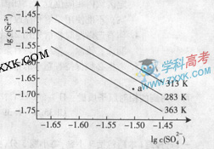
三、（本题包括3小题，共34分）
19.（12分）
某试验小组利用如下装置（部分固定装置略）制备氧化钙（Ca₃N₂），并探究其实验式。
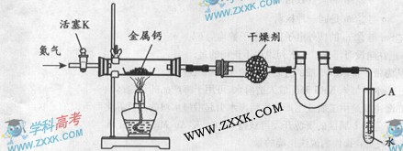

（1）按图连接好实验装置。检查装置的气密性，方法是 。
（2）反映过程中末端导管必须插入试管A的水中，目的是 。
（3）制备氮化钙的操作步骤是：①打开活塞K并通入N₂；②点燃酒精灯，进行反应；③反应结束后， ；④拆除装置，取出产物。
（4）数据记录如下：
①计算得到实验式Ca₂N₂,其中x= .
②若通入的N2中混有少量O₂，请比较x与3的大小，并给出判断依据： 。
20.（10分）
甲酸甲酯水解反应方程式为：
某小组通过试验研究该反应（反应过程中体积变化忽略不计）。反应体系中各组分的起始量如下表：
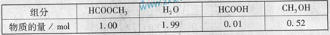
甲酸甲酯转化率在温度T1下随反应时间（t）的变化如下图：
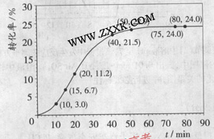

- 根据上述条件，计算不同时间范围内甲酸甲酯的平均反应速率，结果见下表：
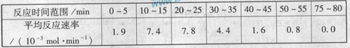
请计算15-20min范围内甲酸甲酯的减少量为 mol，甲酸甲酯的平均反应速率
为 mol·min⁻¹(不要求写出计算过程)。
（2）依据以上数据，写出该反应的反应速率在不同阶段的变化规律及其原因： 。

（3）上述反应的平衡常数表达式为：，则该反应在温度T₁下的K值为 。
（4）其他条件不变，仅改变温度为T₂（T₂大于T₁），在答题卡框图中画出温度T₂下甲酸甲酯转化率随反应时间变化的预期结果示意图。
21.(12分)
三草酸合铁酸钾晶体K₃ [Fe(C₃O₄ )₃]·3H₂O可有于摄影和蓝色印刷。某小组将无水三草酸合铁酸钾在一定条件下加热分解,对所得气体产物和固体产物进行实验和探究。请利用实验室常用仪器、用品和以下限选试剂完成验证和探究过程。
限选试剂：浓硫酸、1.0 mol·L⁻¹HNO、1.0 mol·L⁻¹盐酸、1.0 mol·L⁻¹ NaOH、3% H₂O₂ 、0.1mol·L⁻¹KI、0.1 mol·L⁻¹CuSO₄、20% KSCN、澄清石灰水,氧化铜、蒸馏水。
（1）将气体产物依次通过澄清石灰水（A）、浓硫酸、灼热氧化铜（B）、澄清石灰水（C）观察到A、C中澄清石灰水都变浑浊，B中有红色固体生成，则气体产物是 。
（2）该小组同学查阅资料后推知，固体产物中，铁元素不可能以三价形式存在，而盐只有K₂CO₃。验证固体产物中钾元素存在的方法是 ，现象是 。
（3）固体产物中铁元素存在形式的探究。
①提出合理假设
假设1： ； 假设2： ；假设3： 。
②设计实验方案证明你的假设（不要在答题卡上作答）
③实验过程
根据②中方案进行实验。在答题卡上按下表的格式写出实验步骤、预期现象与结论。
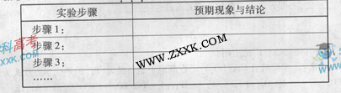

四、（本题包括3小题，共34分）
22．（12分）
某工厂生产硼砂过程中产生的固体废料，主要含有MgCO_{3、}MgSiO₃、 CaMg(CO₃)_{2\、}Al₂O₃和Fe₂O₃等，回收其中镁的工艺流程如下：
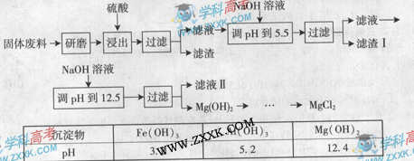

部分阳离子以氢氧化物形式完全深沉时溶液的pH由见上表，请回答下列问题：
（1）“浸出”步骤中，为提高镁的浸出率，可采取的措施有 （要求写出两条）
（2）滤渣I的主要成分有 。
（3）从滤渣Ⅱ中可回收利用的主要物质有 。
（4）Mg(ClO₃)₂在农业上可用作脱叶剂、催熟剂，可采用复分解反应制备：
MgCl₂+2NaClO₃===Mg(ClO₃)₂+2NaCl
已知四种化合物的溶解度（S）随温度（T）变化曲线如下图所示：
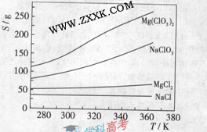
①将反应物按化学反应方程式计量数比混合制备Mg(ClO₃)₂.简述可制备Mg(ClO₃)₂的原因： 。
②按①中条件进行制备实验。在冷却降温析出Mg(ClO₃)₂过程中，常伴有NaCl析出，原因是： 。除去产品中该杂质的方法是： 。
23、（11分）
磷单质及其化合物的、有广泛应用。
- 同磷灰石[主要成分]在高温下制备黄磷（P₄）的热化学方程式为：
4Ca₅(PO₄)₃F(s)+2lSiO₂(s)+30C(s)=3P4(g)+20CaSiO3(s)+30CO(g)+SiF4(g) H
①上述反应中，副产物矿渣可用来 。
②已知相同条件下：
4Ca₃(PO₄)₂(s)+3SiO₂(s)=6Cas₃(PO₄)₂(s)+2CaSio₃(s)+SiF₄(g)
2Ca₃s(PO₄)₂(s)+10C(s)=P₄(g)+6CaO(s)+10CO(g)
SiO₂(s)+CaO(s)=CaSiO₃(s)
用、和表示H，H=
（2）三聚磷酸可视为三个磷酸分子（磷酸结构式见右图）之间脱去两个分子产物，其结构式为 。三聚磷酸钠（俗称“五钠”）是常用的水处理剂，其化学式为
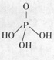
（3）次磷酸钠（NaH₂PO₂）可用于化学镀镍。
①NaH₂PO₂中P元素的化合价为 。
②化学镀镍的溶液中含有和，在酸性等条件下发生下述反应：
（a） N₁²⁺ + H₂PO⁻₂ + → Ni⁺ H2PO⁻₃ +
（b）6H₂PO⁻₂ +2H+ =2P+4H₂PO₃+3H₂↑
请在答题卡上写出并配平反应式（a）。
③利用②中反应可在塑料镀件表面沉积镍—磷合金，从而达到化学镀镍的目的，这是一种常见的化学镀。请从以下方面比较化学镀与电镀。
方法上的不同点： ；原理上的不同点： ；化学镀的优点： 。
24．（11分）
超细氧化铝是一种重要的功能陶瓷原料。
（1）实验室常以NH₄Al(SO₄)₂和NH₄HCO₃为原料，在一定条件下先反应生成沉淀NH₄AlO(OH)HCO₃该沉淀高温分解即得超AK₆NH₄AlO(OH)HCO₃细热分解的化学反应方程式----------------。
（2）NH₄Al(SO₄)₂的相对分子质量为453。欲配制100mlPH为2浓度约为0.1mol-¹的NH₄Al(SO₄)₂溶液,配制过程为
①用托盘天平称量NH₄Al(SO₄)₂12H₂O固体-------------g
②将上述固体置于烧杯中------------------------
(3)在0.1moll-1NH₄Al(SO₄)₂溶液中，铝各形态的浓度(以Al^{3＋}计)的对数（lgc）随溶液ph变化的关系见下图
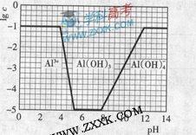
①用NaOH溶液调节（2）中溶液ph至7，该过程中发生反应的离子方程式有---------------②请在答题卡的框图中，画出0.01moll-1NH₄Al(SO₄)₂溶液中铝各形态的浓度的对数lgc随溶液ph变化的关系图，并进行必要的标注。
五、（本题包括1小题，9分）
25．（9分）
叠氮化合物应用广泛，如NaN₃，可用于汽车安全气毂pHCH₂N₃可用于合成化合物V（见下图，仅列出部分反应条件PH—代表苯基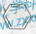）
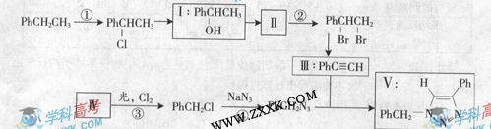
- 下列说法不正确的是-------------（填字母）
A反应①④属于取代反应
B化合物I可生成酯，但不能发生氧化反应
C一定条件下化合物Ⅱ能生成化合物I
D一定条件下化合物Ⅱ能与氢气反应类型与反应②相同
- 化合物Ⅱ发生聚合反应的化学方程式为---------------------（不要求写出反应条件）
- 反应③的化学方程式为-----------------（要求写出反应条件）
- 化合物Ⅲ与pHCH₂N₃发生环加成反应成化合物V，不同条件下环加反应还可生成化合物V的同分异构体。该同分异物的分子式为---------------------------结构式为---------------------
- 科学家曾预言可合成c(N₃)₄。其可分解成单质，用作炸药。有人通过NaN₃与NC－CCl_{3,}反应成功全成了该物质下列说法正确的是------------------------（填字母）
A该合成反应可能是取代反应
Bc(N₃)₄与甲烷具有类似的空间结构
C c(N₃)₄不可能与化合物Ⅲ发生环加反应
D c(N₃)₄分解爆炸的化学反应方程式可能为c(N₃)₄C＋6N₂
26、（10）
光催化制氢是化学研究的热点之一。科学家利用含有呲啶环（呲啶的结构式为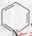
其性质类似于苯）的化合物II作为中间体，实现了循环法制氢，示意图如下（仅列出部分反应条件）：
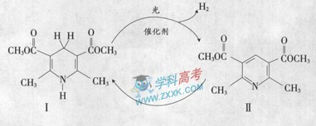
（1）化合物II的分子式为______________。
（2）化合物I合成方法如下（反应条件略，除化合物III的结构未标明外，反应式已配平）；
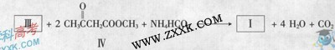
化合物III的名称是________________。
（3）用化合物V（结构式见右图）代替III作原料，也能进行类似的上述反应，所得有机关物的结构式为___________________。
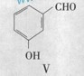
（4）下列说法正确的是_____________（填字母）
A、化合物V的名称是间羟基苯甲醛，或2—羟基苯甲醛
B、化合物I具有还原性；II具有氧化性，但能被酸性高锰酸钾溶液氧化
C、化合物I、II、IV都可发生水解反应
D、化合物V遇三氯化铁显色，还可发生氧化反应，但不能发生还原反应
（5）呲啶甲酸酯可作为金属离子的萃取剂。2—呲啶甲酸正丁酯（VI）的结构式见右图，其合成原料2—呲啶甲酸的结构式为_________________；VI的同分异构体中，呲啶环上只有一氢原子被取代的呲啶甲酸酯类同分异构体有_________________种。
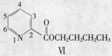
27：（10分）
铜单质及其化合物在很多领域有重要的用途，如金属铜用来制造电线电缆，五水硫酸铜可用作杀菌剂。
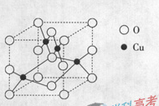
- Cu位于元素周期表第I B族。Cu^{2＋}的核外电子排布式为__________。
- 右图是铜的某种氧化物的晶胞结构示意图，可确定该晶胞中阴离子的个数为_________。
- 胆矾CuSO₄·5H₂O可写成[Cu(H₂O)]SO₄ H₂O，其结构示意图如下：
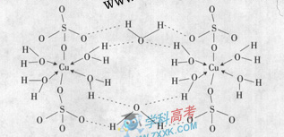
下列说法正确的是__________（填字母）。
A 在上述结构示意图中，所有氧原子都采用杂化
B 在上述结构示意图中，存在配位键、共价键和离子键
C 胆矾是分子晶体，分子间存在氢键
D 胆矾中的水在不同温度下会分步失去
（4）往硫酸铜溶液中加入过量氨水，可生成[Cu(NH₂)₂]2＋配离子。已知NF₃与NH₃的空间构型都是三角锥形，单NF₃不易与Cu^{2＋}形成配离子，其原因是_______________。
(5)Cu₂O的熔点比Cu₂S的_________(填“高”或“低”)，请解释原因__________。

2009年普通高等学校招生全国统一考试（广东卷）
化学参考答案
选择题
题号 | 1 | 2 | 3 | 4 | 5 | 6 | 7 | 8 | 9
答案 | A | D | C | B | B | C | C | A | D
题号 | 10 | 11 | 12 | 13 | 14 | 15 | 16 | 17 | 18
答案 | BC | B | C | AC | A | B | D | CD | BD
19.(1)关闭活塞K，微热硬质玻璃管，若A中有气泡逸出，且冷却后A中导管形成水柱，说明气密性良好。
（2）防止空气进入硬质玻璃管中与Ca反应。
（3）继续通入N₂以至冷却到室温。
（4）①2.8 ②x<3；O₂与Ca反应生成CaO中Ca的质量分数比Ca₃N₂的小，使计算结果偏小。
20.(1)0.045 9.0×10⁻³
（2）先增大后减小。 随着反应进行，生成HCOOH的量增多，使溶液酸性增强，对水解促进作用增大，反应速率增大；反应到一定时间，HCOOCH₃的浓度减小，水解速率减慢。
（3）1/7
（4）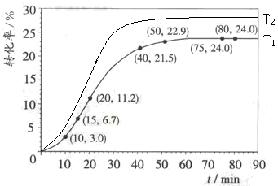
21.（1）CO、CO₂
（2）焰色反应； 透过蓝色钴玻璃可观察到紫色火焰。
（3）①假设1：只含Fe；假设2：只含FeO；假设3：同时含有Fe和FeO
③
实验步骤 | 预期现象与结论
步骤1：取少量固体产物投入盛有足量0.1mol/L CuSO₄溶液的试管中，充分振荡，反应后过滤。 | 若有红色固体生成，则假设1或假设3成立，否则假设2成立。
步骤2：将步骤1中的滤渣投入盛有足量1.0mol/L盐酸的试管中，充分振荡，反应后过滤。 | 溶液呈一定颜色。
步骤3：向步骤2的滤液中滴加适量H₂O₂后滴入几滴KSCN溶液。 | 若溶液呈血红色，则假设2或假设3成立，否则假设1成立；  若步骤1中有红色固体生成，且步骤3中溶液呈血红色，则假设3成立。
……
22.（1）进行二次浸出；加入过量硫酸。
（2）Fe(OH)₃、Al(OH)₃
（3）Na₂SO₄
（4）①反应物混合后，Na⁺和Cl⁻结合生成溶解度较小的NaCl，结晶析出，从而使反应进行。
②NaCl的溶解度随温度降低有所减小，热溶液是NaCl的饱和溶液，故冷却时会析出NaCl。
23.（1）①制水泥 ②△H=△H₁+3△H₂+18△H₃
（2）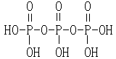 Na₅P₃O₁₀
（3）①+1 ②（a） 2 Ni²⁺ + 1 H₂PO₂－ + H₂O == 2 Ni⁺ 1 H₂PO₃－ + 2H⁺
③不同点：化学镀不需外加电源。相同点：都是发生氧化还原反应。优点：化学镀的镀件不需要良导体，且得到的镀层可以是合金。
MnO₂
24.（1）2NH₄AlO(OH)HCO₃ ====Al₂O₃+2NH₃↑+2CO₂↑+3H₂O
（2）①4.5 ②再向烧杯中加入100mL蒸馏水，充分搅拌至固体溶解。
（3）①Al³⁺+3OH－==Al(OH)₃↓ ②
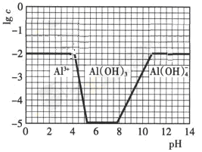
25.（1）B
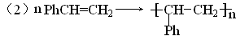
光
（3）PhCH₃+Cl₂ → PhCH₂Cl+HCl
（4）C₁₅H₁₃N₃ 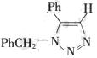
（5）ABD
26.（1）C₁₁H₁₃NO₄
（2）甲醛
（3）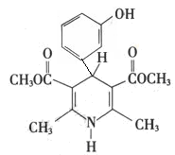
（4）BC
（5）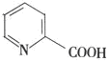 12
27.（1）[Ar]3d⁹
（2）4
（3）CD
（4）NH₃中的N原子带负电性，易与Cu²⁺结合，NF₃的N原子带正电性，与带正电的Cu²⁺相互排斥，难以结合。
（5）高； O²⁻半径比S²⁻小，阴阳离子的核间距离小，晶格能大，熔点高。

